PENETAPAN KADAR NATRIUM BENZOAT
PADA SIRUP RASA JERUK DENGAN METODE
KROMATOGRAFI CAIR KINERJA TINGGI (KCKT)

SKRIPSI

Diajukan untuk melengkapi dan memenuhi syarat-syarat untuk memperoleh Gelar Sarjana Farmasi pada Program Studi Farmasi Fakultas Farmasi
Universitas Muslim Nusantara Al-Washliyah

OLEH:
ZHA ZHA SANTASA
NPM. 212114167

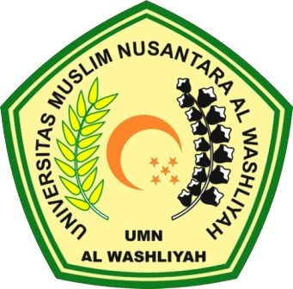

PROGRAM STUDI SARJANA FARMASI
FAKULTAS FARMASI
UNIVERSITAS MUSLIM NUSANTARA AL-WASHLIYAH
MEDAN
2023

